# FASES REQUERIMIENTO DE SOFTWARE

FASES REQUERIMIENTO DE SOFTWARE 1

DESCRIPCION GENERAL DEL REQUERIMIENTO 2

FASE DE FORMALIZACIÓN 2

ANALISIS DE REQUISITOS Y REQUERIMIENTOS 3

LEVANTAMIENTO DEL REQUERIMIENTO DETALLADO 7

DISEÑO DE LA ARQUITECTURA DE SOLUCION 9

# DESCRIPCION GENERAL DEL REQUERIMIENTO

|  |  |
| --- | --- |
| **Proyecto:** | Abogabot |
| **Nombre de requerimiento:** | Automatización de demandas de clientes para un despacho de abogados mediante un sistema web. |
| **Fecha solicitud:** | 24/02/2022 |
| **Responsable(s) de la solicitud:** | John Doe |
| **Dependencia(s) de la solicitud:** | Despacho de abogados John Doe & Asociados |
| **Responsable funcional designado por el equipo de desarrollo de software:** | Francisco Javier Gil Bautista |

# FASE DE FORMALIZACIÓN

|  |
| --- |
| **Descripción de la solicitud** |
| **Usuario solicitante** |
| Para nuestro despacho de abogados se necesita un programa para atender las demandas de nuestros clientes.  Después de recolectar la información necesaria de nuestros clientes requerimos un pago de ellos para ofrecer nuestros servicios.  Es indispensable que el cliente pueda realizar el seguimiento de su demanda en el programa.  También para nosotros tendremos acceso al programa y la información de nuestros clientes que completaron el pago debe estar en formato Word disponible para que nosotros empecemos a trabajar.  El programa debe tener un apartado para ver la cantidad de ingresos a partir de los pagos realizados por nuestros clientes.  Durante el proceso de la demanda que atendemos a nuestros clientes debemos tener la forma de ir informando en cada paso del mismo haciendo aclaraciones o comentarios.  Además del acceso para que nuestros clientes puedan ver el estado de su proceso tiene que recibir notificaciones por su correo electrónico para enterarse de la forma más eficiente posible y así no tenga la necesidad de estar dentro del programa.  El programa debe estar disponible para teléfonos inteligentes, tabletas y computadoras.  Todo él programa debe ser acorde a nuestro logo que incluimos aquí (esta es la que usamos como tarjeta de presentación):  abogados-tarjeta-presentacion  Cualquier propuesta de diseño es bienvenida. |
| **Líder funcional:** |
| Es un despacho de abogados que quiere automatizar las demandas de sus clientes, esto lo harán a través de una página web llenando un formulario.  Al momento de llenar el formulario se manda al proceso de pago para finalizar la transacción.  Para dar seguimiento a su demanda, el cliente crea una cuenta en la plataforma y verá el seguimiento de cada una de las actualizaciones del proceso legal.  El administrador del sitio recibe la notificación de una nueva demanda y con los datos llenados del formulario se crea automáticamente el documento legal en formato Word para empezar el proceso.  El administrador recibe el pago y debe de ser capaz de verlo en un Dashboard para ver la cantidad de ingresos recibidos.  El administrador actualiza el proceso de la demanda y agrega comentarios en cada paso del proceso.  Al usuario le llegan correos de notificación para saber el avance de su proceso.  La página debe de ser responsiva para poderla ver desde el celular.  La preferencia de colores del cliente es azul marino y blanco, pero acepta propuestas. |

**FIRMAS DE ACEPTACIÓN:**

|  |  |  |
| --- | --- | --- |
| John Doe |  | Francisco Javier Gil Bautista |
| **John Doe**  John Doe & Asociados |  | **Francisco Javier Gil Bautista**  avexyk software co. |

# ANALISIS DE REQUISITOS Y REQUERIMIENTOS

|  |  |  |  |  |
| --- | --- | --- | --- | --- |
| Fecha de inicio | 24/02/2022 | | Fecha final | 24/04/2022 |
| **Modelamiento de negocio** | | | | |
| C:\GitHub\frontendlx\1-practica-requerimientos\bpmn.png | | | | |
| **Términos de referencia** | | | | |
| **Alcance y limitaciones de la solución** | | ***Alcance:***  El sistema web **Abogabot** será un software para trabajar en entornos WEB, lo que permitirá su utilización de forma descentralizada, además trabajará de forma independiente por lo tanto no interactuará con otros sistemas.  El sistema web **Abogabot** tendrá tres tipos de usuarios que se describen en la siguiente tabla:   |  |  | | --- | --- | | Nombre/Rol | **Descripción** | | Abogado / Administrador | Tendrá control total del sistema forma interna. | | Cliente / Usuario | Tendrá permisos base que le permitirán acceder al sistema de forma limitada. | | Anónimo / Visitante | Tendrá acceso a todas las partes del sistema que sean públicas y no necesiten inicio de sesión o tener una cuenta. |   ***Limitaciones:***   * **Políticas reguladoras.**   El sistema puede permitir la desactivación de registros además de la eliminación de los mismos.  El sistema se desarrollará mediante software de código abierto y software libre por lo tanto no se deberá pagar por el uso de:   1. Servidor Web Apache. 2. Sistema de Gestión de Base de Datos (MySQL). 3. Lenguaje de programación ( PHP y JavaScript ). 4. Framework (Bootstrap). 5. Entorno de tiempo de ejecución (Node.js). 6. Gestor de paquetes (Composer) 7. Maquetación (HTML5 y CSS3). 8. Múltiples librerías de JavaScript.   Por lo tanto la utilización de estos programas y tecnologías se hará mediante las políticas establecidas por este tipo de licenciamiento.   * **Limitaciones de hardware.**   Para este sistema será necesaria una computadora como servidor en el cual se instalará el servidor Web Apache, MySQL, PHP y el sistema web **Abogabot**.  Esto en dado caso de que la instalación en un servidor local.  En caso de que sea remota será necesario contar un web hosting y un dominio para poder realizar la instalación.  Esto en consecuencia provocará que sea necesario el acceso a Internet de forma permanente para acceder al sistema web desde cualquier dispositivo.   * **Interfaces con otras aplicaciones.**   Debido a que el sistema no interactúa con otros sistemas y es autónomo no se desarrollaron interfaces con otras aplicaciones.   * **Funciones de control.**   El sistema debe controlar los permisos que tiene cada usuario para su accesibilidad de una manera correcta, de tal forma que pueda acceder a la información que le corresponde de acuerdo a sus permisos asignados.   * **Lenguajes de programación.**   En los lenguajes de programación no existe alguna restricción, ya que PHP y JavaScript cumplen con lo necesario.   * **Protocolos de comunicación.**   Se usará protocolos de comunicación TCP / IP y HTTP.   * **Requisitos de fiabilidad.**   La información correspondiente a clientes y administradores debe ser real para evitar problemas con la recuperación de cuentas en cada de que alguno perdiera acceso al sistema.  Los datos ingresados en los formularios correspondientes a procesos bancarios se deben procesar con la privacidad y seguridad correspondiente.   * **Credibilidad de la aplicación.**   Para garantizar la credibilidad el sistema deberá ser sometido a una serie de pruebas para establecer que se encuentre acorde a los requerimientos que se plasman en el documento en tanto a la consistencia de datos como al rendimiento del sistema así en tiempo de respuesta.   * **Consideraciones acerca de la seguridad.**   Cada usuario deberá autentificarse y su acceso debe ser verificado por el sistema web.  Todas las claves de seguridad deberán estar seguras y en su defecto cifradas en la base de datos para dar evitar problemas de seguridad.   * **Suposiciones y dependencias.**   El software generado al ser multiplataforma no generará problemas en el sistema siempre y cuando los navegadores en escritorio como en móvil soporten las tecnologías empleadas.  Esto se conseguirá teniendo el navegador web en su última versión soportada por el sistema operativo usado.  En dado caso que suceda lo contrario, el sistema tendrá que adaptarse a la plataforma donde se ejecutará lo cual verá afectado los scripts empleados en el mismo ya que serán reemplazados por lo más adecuado a la plataforma donde estén.  La mayoría de información y preguntas frecuentes serán incluidas dentro del sistema en un apartado denominado ayuda o manual en el sistema. | | |
| **Requerimientos Funcionales y criterios de aceptación** | | * Registrar demanda. * Registrar pagos. * Registrar clientes. * Mostrar seguimiento de demanda. * Mostrar notificaciones en el sistema. * Mostrar notificaciones por correo. * Generar documento legal en Word. * Mostrar ingresos recibidos. * Actualizar proceso de demanda. | | |
| **Requerimientos no Funcionales y de calidad** | | **Eficiencia de desempeño:**   * El tiempo de respuesta al recibir el formulario y pago no debe exceder los 5 segundos. * El sistema debe operar correctamente hasta con 1000 clientes que realizan seguimientos de su demanda. * Las actualizaciones de las demandas por parte del administrador no deben tardar más de 3 segundos en mostrarse a los clientes en el sistema. * El sistema debe ser capaz de soportar N transacciones por segundo.   **Seguridad:**   * El acceso a los módulos del sistema está restringido por el rol asignado. * Los datos ingresados en los formularios se deben sanitizar en la vista, controlador y modelo. * Se debe prevenir el acceso a directorios del sistema. * Las contraseñas deben ser cifradas antes de llegar a la base de datos.   **Usabilidad:**   * El sistema debe dar acceso a un manual de usuario. * El sistema debe ser responsivo. * El sistema debe tener interfaces gráficas acorde al layout recibido. * La capacidad de aprendizaje de uso del sistema no debe ser mayor a un par de horas. * El sistema debe estar preparado para presentarse correctamente en caso de problemas de accesibilidad.   **Usabilidad:**   * El sistema debe tener modularidad completa. * Un componente puede ser reutilizado para varias tareas.   **Portabilidad:**   * El sistema tiene que ser fácil de instalar de forma local o remota. | | |
| **Interesados en la solución** | | |  |  | | --- | --- | | Nombre/Rol/Perfil | **Descripción** | | Francisco Javier Gil Bautista / Desarrollador Web | Diseños preliminares y finales.  Desarrollo del sistema web en la parte del Front-end y Back-end. | | | |
| **Precondiciones** | | Descrito en las historia de usuarios. | | |
| **Requisitos técnicos** | | |  |  |  | | --- | --- | --- | | Tipo de desarrollo | Web  Escritorio  Móvil  Servicio web  Otro: | | | Base de datos | Oracle  SQL Server  MySQL  MongoDB  Otro: | ***Versión***  8.0.18 | | Lenguajes | C#  VB  PHP  Java  JavaScript  Otro: | ***Versión***  7.3.12  ES6 | | | |
| **Viabilidad técnica** | | Luego de adelantado el análisis de los requisitos y requerimientos es viable proponer una solución técnica para esta solicitud: SI ( **X** ) NO ( ) | | |

**FIRMAS DE ACEPTACIÓN:**

|  |  |  |  |
| --- | --- | --- | --- |
| **Nombre** | **Dependencia** | **Teléfono** | **Firma** |
| Francisco Javier Gil Bautista | avexyk software co. | 123-123-1234 | Francisco Javier Gil Bautista |
| John Doe | John Doe & Asociados | 321-321-4321 | John Doe |

# FASE DE PLANEACIÓN Y GERENCIA DEL PROYECTO

|  |  |  |  |  |  |  |
| --- | --- | --- | --- | --- | --- | --- |
| **Responsable** | | Francisco Javier Gil Bautista | | **Fecha** | | 24-02-20222 |
| **Plan estratégico de fases del proyecto** | | | | | | |
| *No.* | *Nombre etapa* | *Actividad* | *Rol responsable* | *Fecha inicio* | *Fecha fin* | *Comentarios* |
| 1 | Análisis de requerimientos | Toma de requerimientos funcionales y no funcionales. | Analista de requerimientos | 24/02/2022 | 03/03/2022 | - |
| 2 | Diseño | Generación de propuestas de diseño en base a los requerimientos. | Diseñador UI / UX | 04/03/2022 | 17/03/2022 | - |
| 3 | Desarrollo | Programación del diseño generador previamente. | Programador | 18/03/2022 | 22/04/2022 | - |
| 4 | Pruebas | Pruebas de CI/CD y pruebas unitarias. | Tester | 23/04/2022 | 07/05/2022 | - |
| 5 | Implementación | Despliegue de la aplicación a producción | Programador | 08/05/2022 | 10/05/2022 | - |
| **Diagrama de planeación** | | | | | | |
|  | | | | | | |

**NOTA:** Las fechas de planeación establecidas en este documento son aproximadas y estarán sujetas a modificaciones que surjan por control de cambios u otros factores.

**FIRMAS DE ACEPTACIÓN:**

|  |  |  |  |
| --- | --- | --- | --- |
| **Nombre** | **Dependencia** | **Teléfono** | **Firma** |
| Francisco Javier Gil Bautista | avexyk software co. | 123-123-1234 | Francisco Javier Gil Bautista |
| John Doe | John Doe & Asociados | 321-321-4321 | John Doe |

# LEVANTAMIENTO DEL REQUERIMIENTO DETALLADO

|  |  |  |  |  |
| --- | --- | --- | --- | --- |
| **Abogabot**  Requerimientos funcionales | | | | |
| Código | Nombre | | Fecha | Grado |
| RF001 | Registrar demanda. | | - | Alto |
| Descripción | Los clientes pueden registrar una demanda en el sistema | | | |
| Entradas | Fuente | Salida | Destino | Restricciones |
| Datos de demanda. | Formulario de demanda. | Siguiente pantalla del proceso de registro o notificación de error. | Pantalla. | El ingreso se realizará si el pago se procesa correctamente. |
| Proceso | El sistema deberá tener un formulario de acceso público para registrar los datos correspondientes a una demanda. Al ingresar cada uno de los datos el cliente usará el botón enviar para pasar al siguiente paso del registro de demanda. | | | |

|  |  |  |  |  |
| --- | --- | --- | --- | --- |
| **Abogabot**  Requerimientos funcionales | | | | |
| Código | Nombre | | Fecha | Grado |
| RF002 | Registrar pagos. | | - | Alto |
| Descripción | Los clientes pueden registrar pagos en el sistema. | | | |
| Entradas | Fuente | Salida | Destino | Restricciones |
| Datos de pago. | Después de realizar el envío del formulario de la demanda. | Notificación de pago exitoso o error descriptivo. | Pantalla y base de datos. | Los datos de pagos deben ser válidos. |
| Proceso | Después de que se realice el envío del formulario de demanda se mostrará otro formulario para realizar el pago correspondiente por el servicio brindado. Una vez capturados los datos el cliente usará el botón pagar para concluir su transacción y así recibir una notificación de que se realizó el proceso correctamente. Está será enviada por el sistema y a su correo previamente registrador en el formulario de demanda. | | | |

|  |  |  |  |  |
| --- | --- | --- | --- | --- |
| **Abogabot**  Requerimientos funcionales | | | | |
| Código | Nombre | | Fecha | Grado |
| RF003 | Registrar clientes. | | - | Alto |
| Descripción | Los clientes pueden registrarse en el sistema después de enviar el formulario de demanda y el pago. | | | |
| Entradas | Fuente | Salida | Destino | Restricciones |
| Datos de cliente. | Formulario de registro para clientes. | Notificación de registro exitoso o error descriptivo. | Pantalla y base de datos. | Solo podrán registrarse quienes previamente enviaron sus datos de demanda y concluyeron el pago. |
| Proceso | Después de concluir con el pago el cliente recibirá un correo que previamente debió registrar en el formulario de demanda. En el mismo se incluirá un vínculo para seguir con el proceso de registro. Se le mostrará una pantalla para realizar el proceso de generación de su cuenta. Una vez ingresado los datos correspondientes usará en botón crear cuenta para generar la misma. Si el registro se realiza de forma correcta recibirá un mensaje de que su cuenta fue creada. | | | |

|  |  |  |  |  |
| --- | --- | --- | --- | --- |
| **Abogabot**  Requerimientos funcionales | | | | |
| Código | Nombre | | Fecha | Grado |
| RF004 | Mostrar seguimiento de demanda. | | - | Alto |
| Descripción | Cuando el cliente inicia sesión con su cuenta se le mostrará el estado de su demanda. | | | |
| Entradas | Fuente | Salida | Destino | Restricciones |
| Datos del cliente. | Formulario de inicio de sesión del cliente. | Acceso al sistema. | Pantalla. | El cliente solo tendrá acceso al seguimiento de su demanda. |
| Proceso | Al iniciar sesión el cliente será direccionado a la pantalla de inicio la cual tendrá el estado de su demanda así como comentarios si es que ya recibió actualizaciones por un administrador. | | | |

|  |  |  |  |  |
| --- | --- | --- | --- | --- |
| **Abogabot**  Requerimientos funcionales | | | | |
| Código | Nombre | | Fecha | Grado |
| RF005 | Mostrar notificaciones en el sistema. | | - | Medio |
| Descripción | El cliente y el administrador recibirán notificaciones de actualizaciones. | | | |
| Entradas | Fuente | Salida | Destino | Restricciones |
| Demanda del cliente. | Servidor de correo del sistema. | Correo en bandeja de entrada o spam. | Pantalla. | Solo los clientes registrados en el sistema y con actualizaciones en su demanda recibirán notificaciones. |
| Proceso | Cuando el estado de la demanda del cliente es actualizado o recibe comentarios un correo se enviará al cliente para notificarle de los cambios en su proceso de demanda. | | | |

|  |  |  |  |  |
| --- | --- | --- | --- | --- |
| **Abogabot**  Requerimientos funcionales | | | | |
| Código | Nombre | | Fecha | Grado |
| RF006 | Generar documento legal en Word. | | - | Medio |
| Descripción | El cliente recibirá notificaciones por correo correspondiente al estado de su demanda. | | | |
| Entradas | Fuente | Salida | Destino | Restricciones |
| Datos de demanda del cliente. | Registro de demanda del cliente en base de datos. | Archivo en formato Word. | Servidor del sistema. | Solo registros de clientes correctos podrán generar el archivo. |
| Proceso | Una vez concluido el registro de la demanda y el pago el sistema guardará la información correspondiente a la demanda en la base de datos y después generará un archivo de Word con un formato legal de la misma. | | | |

|  |  |  |  |  |
| --- | --- | --- | --- | --- |
| **Abogabot**  Requerimientos funcionales | | | | |
| Código | Nombre | | Fecha | Grado |
| RF007 | Mostrar ingresos recibidos. | | - | Medio |
| Descripción | El administrador podrá visualizar la cantidad de ingresos totales por los pagos de los clientes. | | | |
| Entradas | Fuente | Salida | Destino | Restricciones |
| Pago de clientes | Formulario de registro de pagos. | Total de ingresos. | Dashboard del sistema. | Solo se mostrará la cantidad total de los ingresos. |
| Proceso | Cuando el administrador ingrese al sistema podrá visualizar en el Dashboard. El total de ingresos por parte de los pagos de los clientes. | | | |

|  |  |  |  |  |
| --- | --- | --- | --- | --- |
| **Abogabot**  Requerimientos funcionales | | | | |
| Código | Nombre | | Fecha | Grado |
| RF008 | Actualizar proceso de demanda. | | - | Medio |
| Descripción | El administrador podrá actualizar el proceso de demanda y agregar comentarios. | | | |
| Entradas | Fuente | Salida | Destino | Restricciones |
| Comentarios del administrador. | Módulo encargado de actualizar el proceso de demanda. | Actualización de la demanda. | Base de datos, notificación en el sistema para cliente y notificación por correo para cliente. | Solo cuando se realice la actualización del proceso de demanda se genera una notificación para el cliente. |
| Proceso | El administrador selecciona un demanda registrada en el sistema y procede a realizar un comentario y actualiza su estado. | | | |

**FIRMAS DE ACEPTACIÓN:**

|  |  |  |  |
| --- | --- | --- | --- |
| **Nombre** | **Dependencia** | **Teléfono** | **Firma** |
| Francisco Javier Gil Bautista | avexyk software co. | 123-123-1234 | Francisco Javier Gil Bautista |
| John Doe | John Doe & Asociados | 321-321-4321 | John Doe |

# DISEÑO DE LA ARQUITECTURA DE SOLUCION

1. Componentes
   1. Sitio web
   2. Base de datos
   3. Sistema Gestor de Base de Datos
   4. Framework Bootstrap
   5. API de conexión del lenguaje de programación a base de datos
   6. Servidor web
   7. Librería para generación de documentos Word.
   8. Navegador web
2. Identificación de componentes
3. [Servidor] Sitio web
4. [Servidor] Base de datos
5. [Servidor] Servidor web
6. [Servidor] Sistema Gestor de Base de Datos
7. [Servidor] Framework Bootstrap
8. [Servidor] Librería para la generación de documentos Word.
9. [Servidor] API de conexión del lenguaje de programación a base de datos
10. [Cliente Web] Navegador Web
11. Diagrama de componentes

Sitio Web

Base de datos

Sistema Gestor Base de Datos

Servidor Web

Framework

Librerías

API Base de Datos

Navegador web

1. Diagrama de despliegue

Sitio Web

Base de datos

Sistema Gestor Base de Datos

Servidor Web

Framework

Librerías

API Base de Datos

Navegador web

SERVIDOR

CLIENTE WEB

1. Mockups y diseños de las interfaces gráficas.

|  |  |  |
| --- | --- | --- |
|  |  |  |

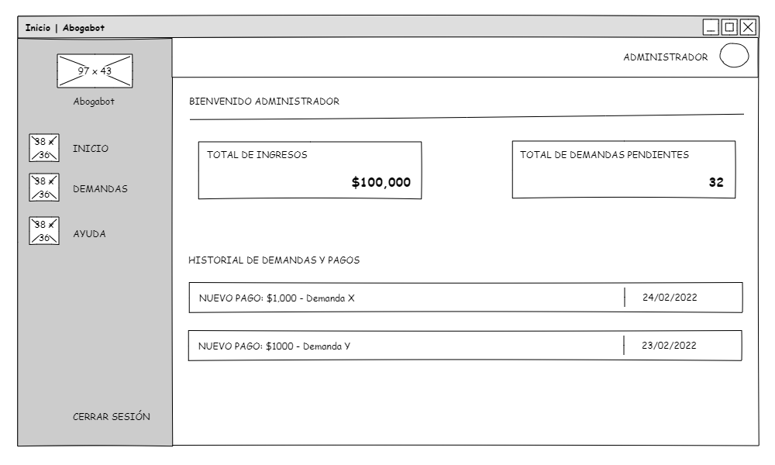

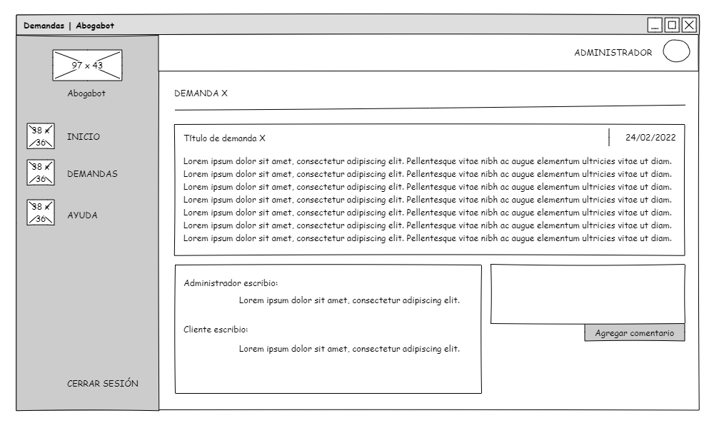

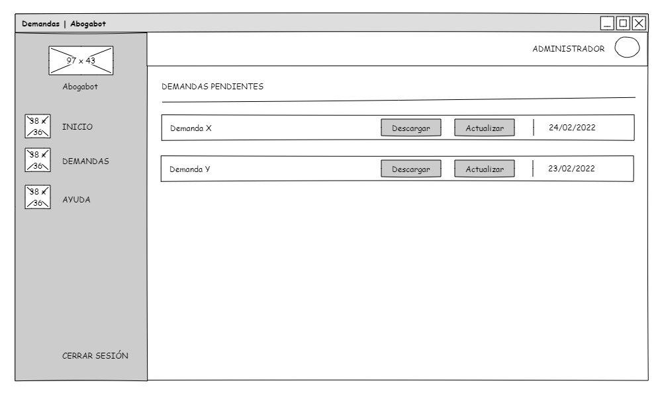

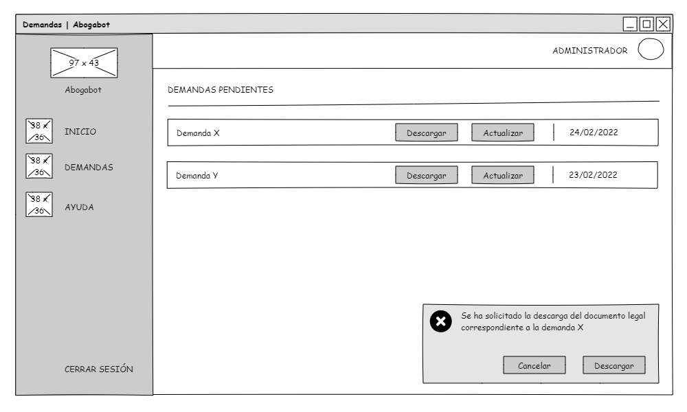

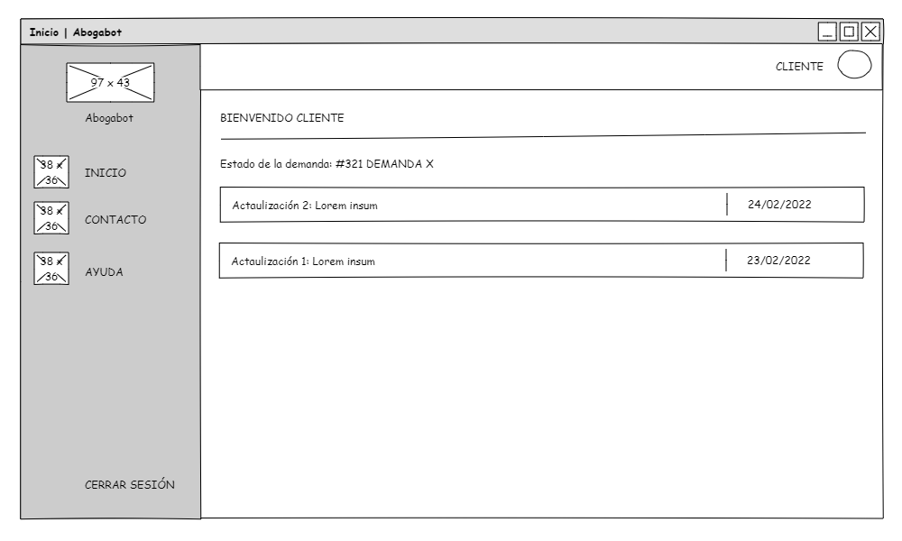

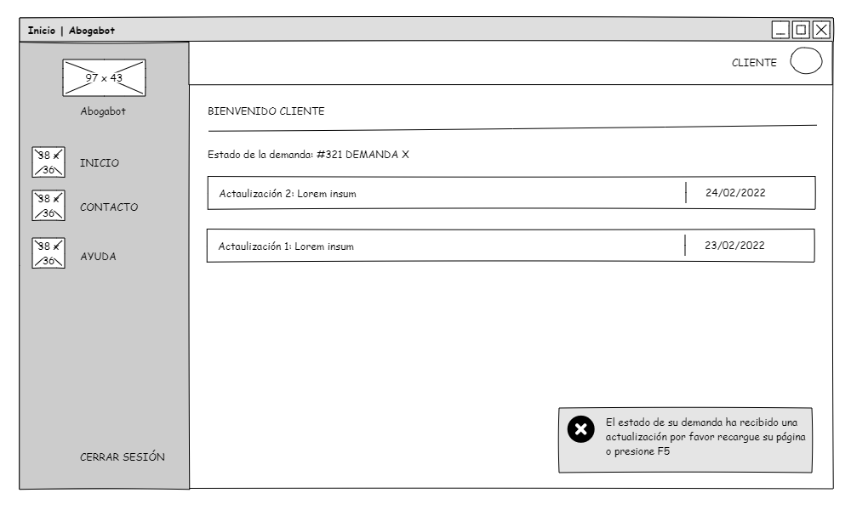

|  |  |  |
| --- | --- | --- |
|  |  |  |

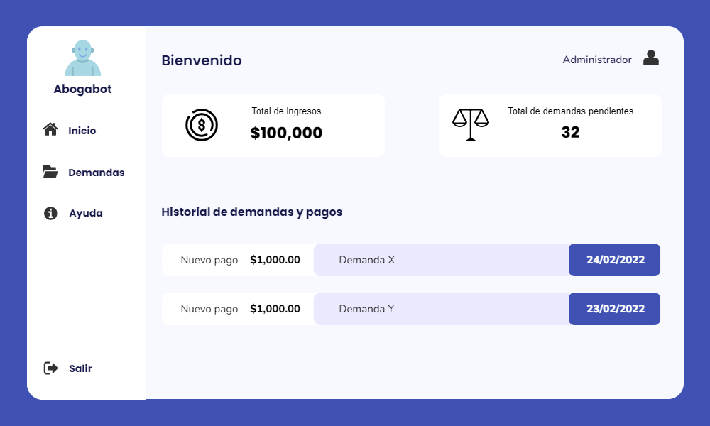

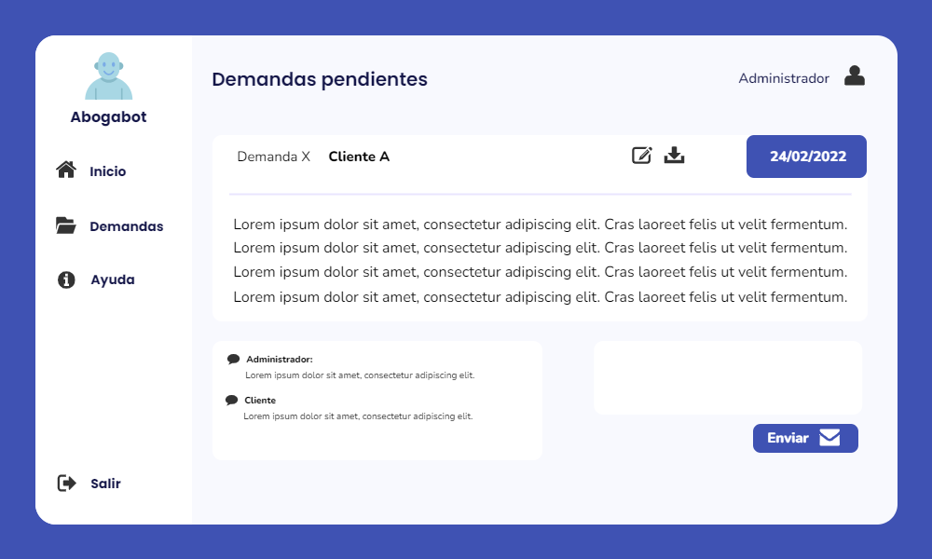

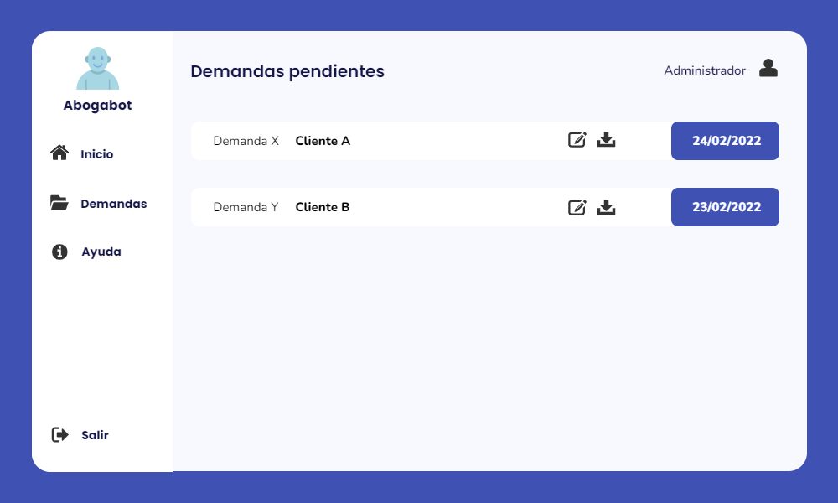

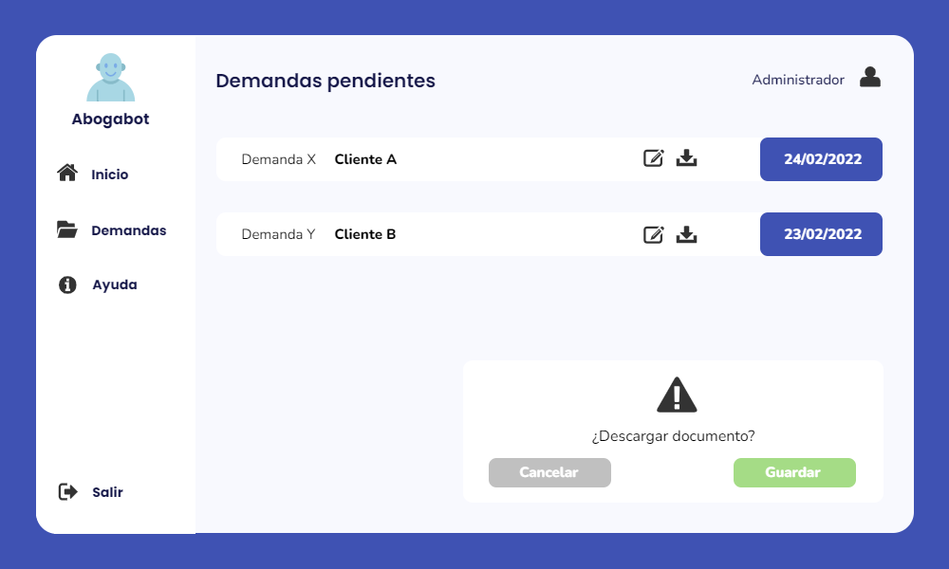

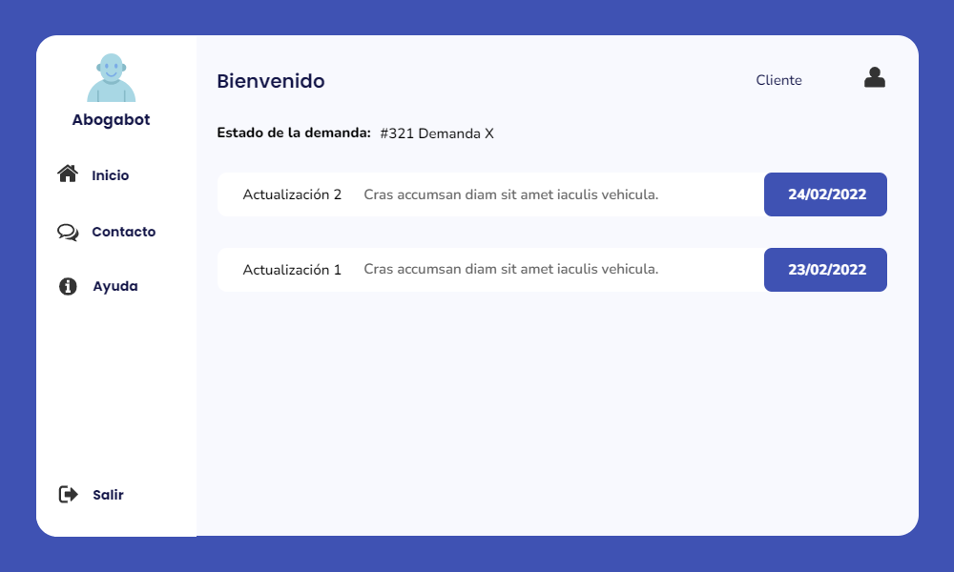

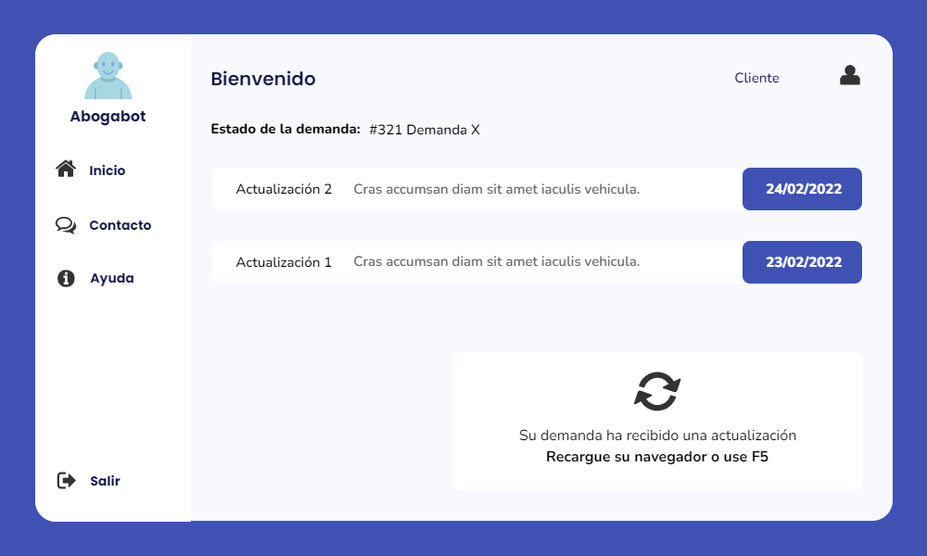

|  |  |  |  |
| --- | --- | --- | --- |
| **Nombre** | **Dependencia** | **Teléfono** | **Firma** |
| Francisco Javier Gil Bautista | avexyk software co. | 123-123-1234 | Francisco Javier Gil Bautista |
| John Doe | John Doe & Asociados | 321-321-4321 | John Doe |

**Nota**: En caso de considerar limitado el uso de UML, es posible utilizar diagramas Ad Hoc.